Što je izlaganje?

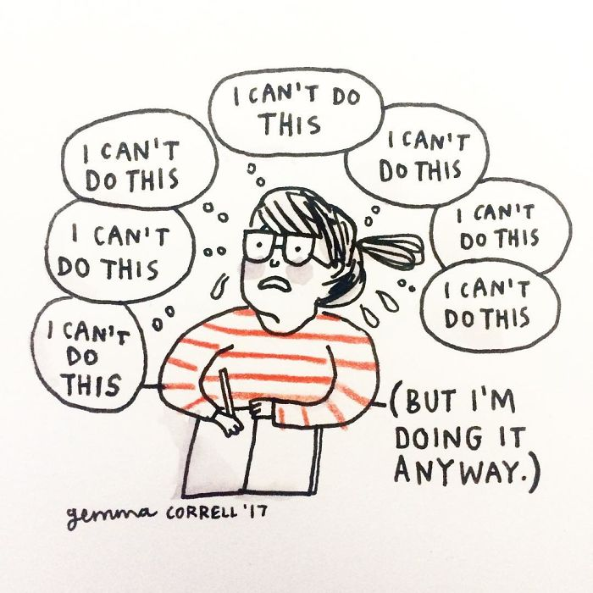
Izlaganje je najvažnija bihevioralna tehnika za tretman anksioznih poremećaja koja proizlazi iz temeljne pretpostavke da se anksioznost održava izbjegavanjem određene zastrašujuće stvari.
Svrha izlaganja: smanjenje anksioznosti, tzv. „navikavanje“ putem namjernog dolaženja u kontakt sa znakovima koji izazivaju anksioznost.
Izlaganje traje sve do javljanja spoznaje da se očekivane negativne posljedice ne pojavljuju te da anksioznost zapravo slabi.

Dvije glavne vrste izlaganja
- Izlaganje uživo
Prilikom izlaganja uživo osoba dolazi u kontakt sa znakovima u stvarnim životnim situacijama. Može se odvijati uz ili bez prisutnosti terapeuta (kao domaća zadaća). Najčešće se prvo iskustvo navikavanja provodi uz prisutnost terapeuta, čemu može prethoditi i demonstracija od strane terapeuta.

- Izlaganje u mašti
Prilikom izlaganja u mašti osobe dolaze u kontakt sa znakovima u mašti. Posebno se koristi kod izrazito visoke anksioznosti ili u situacijama kada su znakovi koji izazivaju anksioznost unutarnji (pr. sjećanja ili misli), nisu odmah dostupni (pr. javno izlaganje) ili se ne mogu praktično izazvati (pr. katastrofični strahovi kao što je strah od smrti člana obitelji).
Izlaganje u mašti uključuje da osoba zamišlja da dolazi u kontakt s vanjskim znakovima, mislima i/ili sjećanjima. Tada je osoba najčešće u opuštenom položaju sa zatvorenim očima te govori u diktafon, dok pokušava vizualizirati znakove. Prilikom izlaganja sjećanjima osoba priča slijed događaja dok se pažnja usmjerava na specifične osjete i emocije koje je doživljavala u to vrijeme.
U slučaju zamišljenog scenarija, terapeut priča scenarij dok se periodično usmjerava na misli, osjećaje ili doživljaje osobe. Takav scenarij uključuje i moguće katastrofične strahove. Ova tehnika može uključivati snimanje ponavljanog govora osobe o zastrašujućim mislima u trajanju od 30 do 60 sekundi i ponovno preslušavanje snimke. Može uključivati i pisanje o zastrašujućem znaku ili sjećanju ili pak crtanje i slikanje nečeg što je povezano sa znakom. Posebno korisna tehnika pri socijalnoj anksioznosti je igranje uloga. Pri tom terapeut i klijent mogu glumiti zamišljene socijalne interakcije koje su slične zastrašujućim socijalnim situacijama.

Četiri koraka u vođenom izlaganju u mašti i uživo
- PRIPREMA – uključuje jasno objašnjavanje svrhe i procedure izlaganja. Može uključivati razgovor o brigama osobe, kao i analizu prednosti i nedostataka izlaganja. Može trajati kratko, ali i kroz nekoliko seansi.
- OBLIKOVANJE HIJERARHIJE IZLAGANJA – nakon opisivanja svih znakova koji izazivaju anksioznost osoba na skali od 0 (nema anksioznosti) do 10 (najveća anksioznost koju je ikada osjetila) procjenjuje anksioznost koju osjeća sa znakom ili zamišlja da bi osjećala pri susretu sa njime. Slijedi rangiranje znakova ovisno o razini anksioznosti koju izazivaju.
- POČETNO IZLAGANJE – započinje stavkom koja izaziva umjerenu anksioznost te se najčešće provodi tijekom terapijske seanse, koja može trajati nešto dulje od uobičajene. Osoba se upoznaje sa znakom dok se ne navikne, odnosno dok se razina anksioznosti ne smanji barem za polovinu.
- PONAVLJANO IZLAGANJE – nakon početnog izlaganja, izlaganje se obično svakodnevno ponavlja. Kada razina anksioznosti za određeni podražaj padne, prelazi se na sljedeću stavku na hijerarhiji izlaganja.
PROBLEMI S IZLAGANJEM
Izlaganje je najučinkovitije kada se sastoji od jasno određenih zadataka koji:
- Izazivaju anksioznost
- Produžuju se dok ne nastupi navikavanje
- Ponavljaju se dok se reakcija straha ne smanji.
Ne ispunjavanje navedenih kriterija smanjit će učinkovitost ove tehnike.
U slučaju izrazitih teškoća u dolaženju u kontakt sa znakovima koji izazivaju anksioznost, izlaganje se uvijek može učiniti malim, postupnim koracima.

